ГБОУ Гимназия №1505
«Московская городская педагогическая гимназия – лаборатория»

ДИМПЛОМ
Тенденция развития скульптуры Античности
в Эпоху Возрождения

Автор: Варшавская Софья 10А

Консультант: Долотова Е.Ю.

Москва
2020-2021

Содержание

Введение…………………………………………………………………………3
1.Скульптура. Основы понимания скульптуры……………………………… 4
2.Скульптура античности……………………………………………………….8
2.1.Гомеровсикй период………………………………………………………...9
2.2. Архаический период……………………………………………………….10
2.3 Классический период……………………………………………………….11
2.4 Период Эллинизма………………………………………………………….13
3. Эпоха Возрождения………………………………………………………….15
3.1. Раннее Возрождение……………………………………………………….16
3.2. Высокое Возрождение……………………………………………………..18
Заключение……………………………………………………………………...20
Литература………………………………………………………………………22

Введение
Начиная со времен античности (IV век до нашей эры – II век нашей эры) и заканчивая конец XVI века – это сравнительно долгий период, очень насыщенный общественными, политическими и культурными событиями мировой истории. Эпохой наивысшего расцвета искусства называют Эпохой Возрождения или Ренессанс, пришедшая на смену Средним векам и предшествующая Просвещению и Новому времени приходится на начало XIV века – последнюю четверть XVI века.

Эпоха Возрождения характеризуется светским характером культуры, гуманизмом и антропоцентризмом (интересом прежде всего к человеку и его деятельности).

Один из самых важнейших и интереснейших видов искусства Эпохи Возрождения – скульптура, достигшая в то время расцвета. Основным центром развития жанра была Италия, а главным мотивом было ориентация на античные образы и любование человеческой личностью.

Как было вышеупомянуто, мотивом скульптуры Ренессанса были античные образы. Античное искусство является фундаментом для дальнейшего развития мирового искусства. Скульптура является одним из высочайших достижений культуры античности . Поэтому для нас представляет интерес то, как развивалась скульптура времен античности в Эпоху Возрождения.

Целью данной работы является выявить основные элементы развития скульптуры начиная с периода античности и заканчивая Эпохой Возрождения. Несколько лет назад я посетила Музей Пио-Клементино в Ватикане. Меня поразила красота этих шедевров, поэтому после я была крайне заинтересована в изучении скульптуры.

Для достижения поставленной цели в работе необходимо решение следующих задач. Во-первых дать характеристику скульптуре, а так же
эпохи античности, рассмотреть основные направления, творцов и сюжеты их работ.
Во-вторых проделать похожую работу с эпохой Ренессанса, дать есть характеристику, выделить самых знаменитых творцов, сюжеты и мотивы их работ.

В своем исследовании я опиралась на материалы В.В. Ермонской «Основы понимания скульптуры», А.С. Голубкина «Как создается скульптура», Дж. К. Арган «История итальянского искусства», Б.И. Ривкин «Античное искусство», Б.РЮ. Виппер «Искусство Древней Греции».
Таким образом, с помощью выбранной мной литературы я считаю возможным проиллюстрировать тенденцию развития скульптуры в эпоху возрождения, так же рассказав об основах понимания скульптуры, рассказать о скульптуре античности и эпохи возрождения и затем выделить тенденцию ее развития.

- Скульптура. Основы понимания Скульптуры.

В настоящее время значительно увеличился интерес людей к искусству : создаются выставки, появляются новые творцы, искусство становится более доступным с помощью интернета. Также значительно возрос интерес публики к эстетическому осмыслению явлений как классического, так и современного искусства. Если спрoсить любoгo челoвека знает ли oн, что такое искусствo, oн, очевиднo ответит «да», но если спросить у него «что он понимает под словом скульптура, какими средствами скульптур может выражать свою идею, имена знаменитых скульпторов, какие особенности искусство скульптуры – на все эти вопросы можно получить ответы не сразу, или вообще не получить. В первой главе я хочу разобраться в этом.

Перед тем как начать разбирать понятие «скульптура» по частям, я спросила своих одноклассников, что они понимают под словом «скульптура».

«Для меня скульптура – это особенный вид искусства, которому в современном мире зачастую, увы, уделяют слишком мало внимания на фоне музыки, живописи и других подобных им направлений. Скульптура позволяет тому, кто её делает, буквально придать форму своим мыслям и переживаниям, воплотив их физически и, в некотором роде, увековечив или хотя бы просто сохранив на время. Кроме того, мне кажется, что чисто в эстетическом плане скульптура (не важно, идёт речь о классической скульптуре или о скульптурных инсталляциях в духе стрит-арта) – отличный способ заполнения пустующего пространства и украшения помещений или улиц», - одноклассник Сергей А*****н.

«Скульптура это фигура из мрамора или гипса. Она может изображать людей, животных и тд. Скульптура обычно используется для украшения и декораций» - одноклассница Даша Г********а.

«Скульптура это один из видов изобразительного искусства, который позволяет само выразиться, воплотить фантазии в реальность с помощью материалов. это материальный объект, поэтому скульптура может быть не только красивой, но и полезной в быту», – одноклассница Настя Б******а.

Можно заметить, что мои одноклассники воспринимают скульптуру с точки зрения украшения для чего-то. Однако скульптура не так проста. На создание полноценной скульптуры уходит много времени, мастер выбирает как материал, так и способ изготовления скульптуры, он воплощает свою задумку согласно канонам изображения под тот или иной стиль. Поэтому, в первой главе я считаю важным разобрать основы понимания скульптуры.

Искусство играет огромную роль в нашей жизни. Отражая прекрасное в действительности, искусство, тем временем, формирует вкус человека, его сознание и представление о прекрасном. Французский филocoв – материалист давал определение скульптуре: «Это сильная муза, но молчаливая и скрытная» . Действительно, понимание скульптуры намного сложнее нежели живопись, так как она более широко распространена, может более наглядно и красочно изображать действительность.

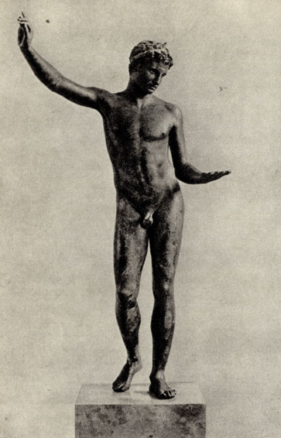
«Скульптура - один из видов изобразительного искусства. Как и всякое другое искусство, скульптура отражает в художественных образах реальный мир и отражает его по-своему, пользуясь особыми средствами и способами» В.В. Ермонская
Что означает слово «скульптура». Это понятие берет начало от латинского слова «sculpere», что означает высекать, вырезать. Также этому слово равнозначно по смыслу «пластика», от греческого «pladzein», в переводе означает «лепить». В скульптуре идея автора реализуется в вещественно реальном обьеме. В живописи мастер использует изображение красками на плоскости хoлстa, аналогично скульпторы передают свой замысел через ее объём, трехмерную форму, обладающую реальной тяжестью. Через скульптурную форму мастер передает замысел своего творения.
Рисунок 1 Статуя юноши IV в. до. н. э.

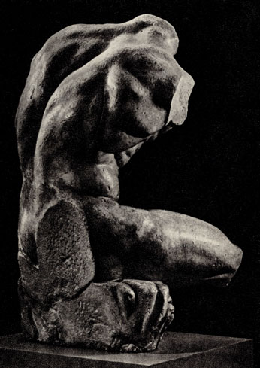
Часть греческих мастеров стремились создавать плавно перетекающую поверхность объёма, которая, ограниченная линейным силуэтом, казалось будто бы закованной линиями. Другие стремились сделать объём более напряженным, словно наполненные изнутри движения мышц и сочлений.

Чтобы убедится наглядно, достаточно сравнить интерпретацию фoрмы обнаженногoтела в статуе юноши IV века о нашей эры (рис. 1) , с трактовкой этой формы в античнoй статуи I века до нашей эры, мастера Аполлония, известной под названием «Бельведерский торс» (рис. 2). Такие манеры как правило периодически повторяются в мирoвой скульптуре.
Рисунок 2 "Бельведерский торс" в. до н.э.

Специфичность скульптуры заключается в ее своеобразии содержания т.е. как правило она изображает человека. Но именно в oбразе человека мастер раскрывает жизнь общества, характер человека, его настроение и действия.

Вот почему для искусства скульптуры присуще определенный круг сценариев:
- портреты современников или деятелей прошлых эпох
- композиции на бытовые темы
- изображение аллегорических фигур, которые олицетворяют общие понятия ( дружба, победа, поражение, мир, труд и т.д.)

Создание скульптуры – это очень активный труд, а творчество скульптора – очень тяжелая физическая работа, скульптор постоянно борется с материалом. Более того, восприятие самой скульптуры так же отличается большой активностью, потому что у зрителя появляется желание обойти и посмотреть ее со всех сторон , чтобы почувствовать ее трехмерность, каждая новая деталь помогает лучше понять содержание всей скульптуры.
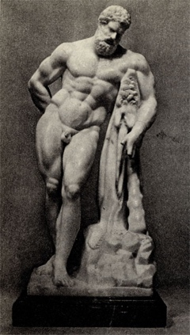
В скульптуре выделяется два основных вида: круглая скульптура и рельеф. В круглой скульптуре как правило обработаны все ее стороны, у зрителя появляется желание обойти ее вокруг, осмотреть со всех точек окружности, для того чтобы полностью воспринимать содержание образа.

Для примера круглой скульптуры я бы хотела взять мраморную статую Геракла, которую сделал неизвестный русский мастер конца XVIII века (рис.3). Эта скульптура копирует знаменитую статую Геракла Фар-незского, которая приписывается греческому скульптору Лисиппу.
Рис.3 Неизвестный скульптор. Геракл

Существует ряд разновидностей круглой скульптуры. Самая распространенные из них: статуя, может быть группа из двух или более фигур, объединённые между собой по сюжету и композиционно, бюст, голова и т.д.

В круглой скульптуре существует ряд принципов. Во-первых в своей работе скульптор стремится изобразить только самые важные детали, без которых смысл его произведения был бы непонятен. Помимо этого в скульптуре очень сложно вместить многофигурную сцену. Скульптору нужно постараться как можно больше сблизить фигуры, но при этом, чтобы они не заслоняли друг друга с разных ракурсов.

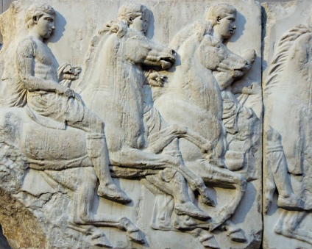
Рельеф, как вид скульптуры, не менее важен. В нем заложена долгой история, весьма большие художественные возможности, а так же он обладает своими техническими и художественными особенностями. Рельеф ( от итальянского слова relievo – выступ, подъем) по своим художественным возможностям находится между изображениями на плоскости ( живопись, картины) и круглой скульптурой.
Рис4 Барельеф. Фрагмент Ионического фриза Парфенона. V век д.н.э.
Существует два вида рельефа: рельеф и барельеф. В барельефе изображение выступает над плоскостью фона не более, чем на половину объёма. Для примера барельефа я взяла Фрагмент Ионического фриза Парфенона V века до нашей эры.

Что касается рельефа, он, по отношению к фону, может быть не выпуклым, а наоборот, вогнутым, будто бы углубленным в материал. Как правило, такие рельефы называют «койланоголиф». Такой вид рельефов был широко распространен в искусстве Древнего Востока и Египта.
Классический рельеф характерен для искусства античности и классицизма.

Таким образом, создание скульптуры – очень сложный процесс. Для создания скульптуры мастер должен уметь выбирать материал, работать с инструментами, обладать умениями работы с материалом и многое другое.

2. Скульптура Античности

Между всем многообразием шедевров культурного наследия античности значимое место занимает скульптура. Термин «античность» происходит от латинского слова «antiques», что означает древний. Этот термин придумали итальянские гуманисты эпохи Ренессанса, как самую раннюю культуру, известную им. Античность отделяет греко-римскую культуру от культурных миpов Древних Востоков.
Как правило, основной темой античной скульптурой было создание человеческого облика, как нечто прекрасное и божественное, с единством телесной и внутренней красоты. Благодаря созданию таких образов, античная скульптура несла за собой художественную силу и, конечно, придало ключевое значение для мировой культуры в целом.

Античная культура оказала большое влияние на последующие развитие европейских цивилизаций, а шедевры античного искусства отчасти стали легли в основу на развитие эстетических представлений следующих эпох.
В настоящее время в развитии греческой культуры принято выделять 4 периода:

1. Гомеровский (XI-IX вв.до н.э.)
2. Архаический (VIII-VI вв.до н.э.)
3. Классический (V-IV вв.до н.э.)
4. Эллинистический (конец IV-I вв.до н.э.)

2.1 Гомеровский период (XI-IX вв.до н.э.)

Изучая скульптуры гомеровского периода, ученые, преимущественно , исследовали руины грандиозных сооружений. Что касается скульптуры, до нашего времени дошли лишь произведения мелкой пластики. Это небольшие статуэтки, которые чаще всего изображают богов. Они делались из терракоты, бронзы или слоновой кости.
В Беотии были найдены терракотовые статуэтки, которые были сплошь покрыты орнаментом. Их отличительной особенностью была примитивность и нерасчленённость форм, т.е. отдельные части тела очень сложно заметить, а некоторые наоборот, очень сильно выделены.
Вместе с тем существовали и бронзовые статуэтки. В Олимпии были найдены статуэтки, найденные к концу гомеровского периода, «Геракл и кентавр» и «Конь». Они как раз и иллюстрируют примитивность и схематизм мелкой бронзовой пластики. Статуэтки, как правило, были посвящены богам.
Что касается монументальной скульптуры, творения гомеровской Греции не сохранились до нашего времени. Ученые обратились к древним автором ( сочинения Плутарха и Климента Александрийского) , чтобы судить о ее характере.
Рис. 5 Миниатюрные повторения Ксоанов, дерево, конец VII д.н.э.

Основным и ,по моему мнению, очень интересным видом монументальной скульптуры являлись ксоаны. Слово ксоан может выступать в значении статуи бога вообще, так и в более узком значении – характеризуя древний стиль и материал дерево. Этимология этого слова подразумевает «обтёсанность». Как правило это были грубо обработанные стволы дерева или блоки камня, из которых высекались изображения головы, черт лица, очень редко туловищ.
2.2Архаический период ((VIII-VI вв.до н.э.)

В архаически период античное искусство перешло от примитивных форм гомеровского искусства к более сложным. Самый главный критерий отличия гомеровской скульптуры от архаической является то, что скульптура архаики вступило на путь реалистического развития.
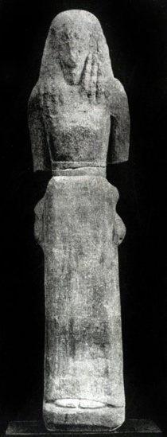
Приблизительно до конца архаического периода скульптуры существовали лишь как фронтальные и неподвижные статуи богов. В некоторых скульптурах можно было заметить приемы, берущие начало от скульптуры гомеровского периода. В этих скульптурах заложены правила канонической схемы, которая не позволяла художникам нарушать правила, установленные для создания статуй. К такому виду скульптур можно отнести «Артемида», с острова Делоса, «Гера» с острова Самоса и «Богиня с гранатовым яблоком» из Берлинского музея.
Скульптура «Артемида» (седьмой век до нашей эры). Из надписи на статуе можно узнать что она была принесена в дар богине Никандрой. Ее голова поставлена прямо, а волосы падают симметрично на плечи, ее руки опущены вдоль тела, а ступни ног будто бы механически приставлены к масce длинной одежды. В статуе «Артемида» (рис.6) прослеживается происхождение статуи от древнего ксоана. Новизной в этой статуе является то, что в этой скульптуре прослеживается стремление создать пропорциональность фигуры человека.
Рис.6 Артемида с острова Делос
В статуе «Геры» с острова Самоса (рис.7) можно заметить мастерское умение изобразить человеческую фигуру. Эта статуя сделана через сто лет после статуи «Артемида». Скульптор умело изобразил структуру ткани, четко изобразил складки на юбке и правильно установил пропорции тела. Но все еще статуя не кажется человеческим телом. В сравнении со скульптурами гомеровского периода, эта скульптура имеет множество новшеств: объёмность фигуры и пропорциональность тела.
Рис.8 Девушка в пеплосе. Фрагмент. Мрамор. 540-530 гг. д.н.э. музей Акрополя
Рис.7 Гера с острова Самос
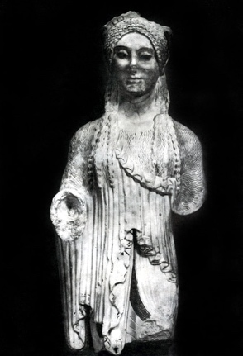
Одни из высших достижений архаического искусства Афин конца 6 века до нашей эры были обнаружены в Акрополе. Это статуи прекрасных девушек в красивых одеяниях. В создании этих скульптур принимали участие не только мастера из Афин, но и приезжие ионийские скульпторы. Среди всех скульптур особо выделяются скульптуры «Девушка в пеп-лосе» и «Кора с Акрополя».
В скульптуре «Девушка в пеплосе» особенно выделяется лицо. Оно оживлено ясной улыбкой. Скульптор изобразил традиционную фронтальность, но в сочетании с реалистичной передачей полного облика женщины. Среди всех скульптурных произведений архаического периода дошедших до наших дней скульптура «Акропольские коры» ( или «Кора с Акрополя») несет в себе больше всего предвестий классического искусства. В совокупности с этим в этой статуе будто бы сосредоточены все достижения создания скульптур в архаический период.
Рис.9 Кора с Акрополя в Афинах. Мрамор. конец 6 в. д.н.э. музей Акрополя

2.3Классический период ( V – IV вв. д.н.э.)
Классический период античной скульптуры начался в начале 5 века до нашей эры. Считается, что именно этот период является расцветом античного искусства. Чтобы проследить развитие искусства в классическом периоде следует обратиться к истории. Дело в том, что в начале 5 века до нашей эры в Древней Греции сформировались два самых крупнейших города – Афины и Спарта. В начале 5 века Персидские державы нападали на греческие территории. После защиты своей родины у эллинов (древние греки), значительно вырос дух патриотизма и общественнoгo самосознания. В основном Древнегреческая культура развивалась в Аттике, северном Пелопоннесе и на островах Эгейского моря. Именно во время греко-персидских войн стало развиваться классическое искусство античности. Творцы стали изображать образ человека свободным, богатым, стали изображать группы людей реалистично, стали больше обращаться к эпизодам реальной жизни для создания своих произведений.
В «Эпоху Перикла», который считается наивысшим расцветом древнегреческого искусства, мастерам все лучше и лучше удавалось передавать героический образ, естественность и простоту человеческого образа.
Что касается непосредственно скульптуры, ее главной чертой была связь с общественной жизнью эллинов. Античная скульптура периода классики имела общественных характер.

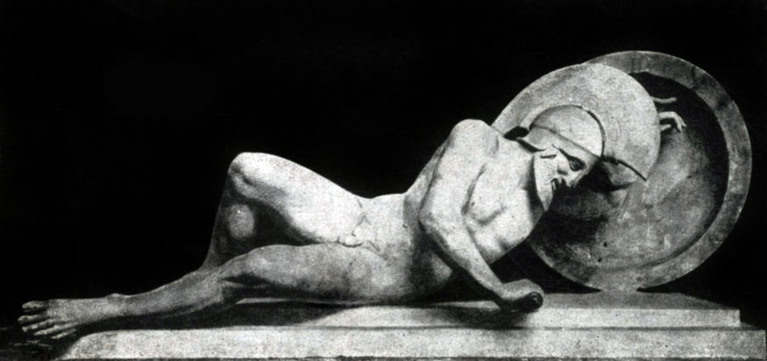
В скульптуре «Раненый воин с восточного фронта» мастер передал тело раненого воина очень реалистично. Можно даже сказать, что в этой скульптуре мастер смог передать не только физическое состояние человека, но и внутреннее: жизненные силы медленно покидают воина, его ноги скользят по земле не давая опоры чтобы встать вновь. На примере этой скульптуры можно проследить, как развились навыки мастеров за несколько веков. Переача не только физического, но и душевного состояние – одно из самых главных достижений классического периода скульптуры античности.
Рис. 10 Раненый воин с восточного фронта храма Афины-Афайи 5 в. д.н.э.
В скульптуре «Гармодий и Аристогитон» мастер поставил перед собой задачу построить композицию, объединённую единым сюжетом. Гармодий и Аристогитон наносят удар врагу. Их фигуры поставлены друг к другу сходятся в одной точке, где можно представить их противника. Именно единая направленность скульптуры создает нужное восприятие целостности этой скульптуры.
Одним из выдающихся скульпторов классического периода является Фидий. Рельефный фриз Парфенона считается одним из величайших созданий Фидия, которое создано на мраморной ленте 160 метров в длину и 1 метра в высоту. На нем изображено шествие на Акрополь панафинейской процессии. На фризе изображены юноши, удерживающие порывистых лошадей, могучие всадники, скачущие к Акрополю, колесницы, используемые для состязаний, группы музыкантов, старцы с оливковыми ветвями, юноши, несущие вазы с вином. В этом всем торжестве учувствуют Боги, они восседают на величественных тронах. На примере этого фриза можно понять законы построения классического рельефа. Со стороны зрителя видна вся процессия. Для того чтобы сохранить единство всей композиции, мастер пользуется приемом исокефалии (равноголовия) т.е. скульптор изображает головы всадников, идущих на одном уровне. Этот рельеф поражает своей продуманностью и фантазией. На фризе изображена 365 фигур людей и 227 животных. Что интересно, ни одна фигура не повторяет другую, каждая индивидуальна. Фриз Парфенона можно считать неким гимном афинскому народу. Творчество Фидия по-настоящему можно считать вершиной античной классики.
Рис. 11 Антенор, Несиот; Гармодий и Аристогитон
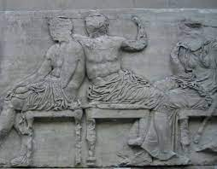
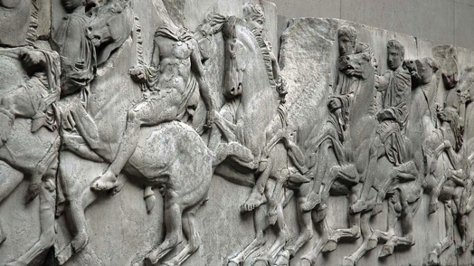
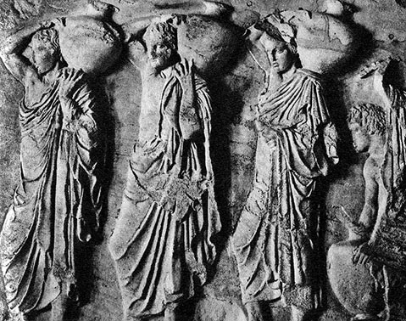
Рис.12 Фидий, фриз Парфенона

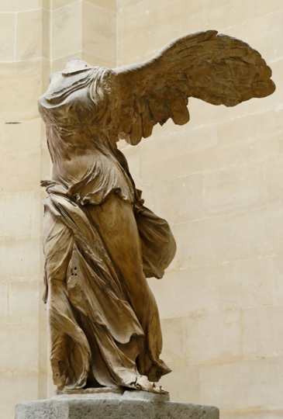
Период Эллинизма (конец IV – I век до нашей эры)Эллинизм является завершающим этапом развития древнегреческого общества. К этому периоду в Греции, Александрии, Пергаме возникают самостоятельные художественные школы. Искусство эллинизма не представляет собой единого целого. Произведения созданные в этот период отображают самые волнующие проблемы эпохи. В отличие от Классического периода, образы людей в скульптурах эллинизма несут за собой большое эмоциональное напряжение и патетику. На острове Самофрака примерно в 190 года до нашей эры была воздвигнута статуя богини Ники (рис.13) . Местные жители воздвигли ее в память о победе над флотом сирийского царя. Статуя была высечена из паросского мрамора. Величественная фигура богини Ники облечена в одежду, развивающуюся от ветра. Сквозь ее одежду виднеется прекрасная фигура богини. С помощью пластики мастер передает упругость и силу ее тела.
Рис. 13 Пифокрит из Линдоса, Ника Самафракийская
Также, широкое распространение получают многофигурные композиции с запутанными мифологическими сюжетами. Спецификой эпохи становится популярность изображать драматические образы, так и откровенно чувственные.
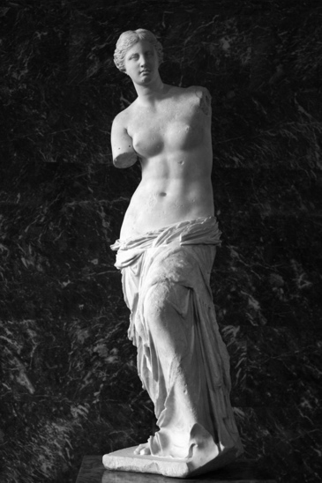
Например, родосские скульпторы предпочитали изображать тяжелые, бьющие по нервам, трагические, кровавые сюжеты. Вместе с этим скульпторы иногда вспоминали прошлое, к возвышенным образам греческой классики. Знаменитая статуя богини Афродиты, которая вошла в историю под названием Венера Милосская (рис. 14) была создана под влиянием классического периода. Статуя полуобнаженной богини была сделана из паросского мрамора. Ее руки были утрачены еще в древности. Некоторые ученые выдвигают теорию, что в одной из рук Афродита держала яблоко, что символизирует остров Мелос, а другой рукой придерживала свои одеяния.
С разного ракурса фигура богини кажется то гибкой и подвижной, то спокойной. Мастер достиг удивительной тонкости в обработке материала. На поверхности мрамора скользят блики и тени, которые создают ощущение живого тела человека. В образе богини сочетаются сила и нежность. Лицо Афродиты пленяет своим спокойствием. В этой скульптуре собраны все достижения греческого искусства. В I веке до нашей эры из-за постоянных войн и восстаний рабов эллинический мир приходит в упадок. Поэтому, на первый план в искусстве приходят трагические темы, в которых отражаются противоречия и конфликты эпохи.
Рис. 14 Александр из Антиохии Меандре, Венера Милосская
Последний значительный памятник античной культуры – групповая скульптура, изображающая гибель троянского жреца Лаокоона и его сыновей. Ее создали три родосских мастера – Агесандр, Афанодор и Полидор примерно в 40 года до нашей эры. Эта скульптура бала найдена в 1506 году около развалин одного из императорских дворцов Древнего Рима. Сюжет заимствован из легендарных сказаний о падении Трои. По сюжету, после осады Трои греческие воины под его стенами был спрятан огромный деревянный конь, в которых были спрятаны воины. Жители города хотели ввести коня в город, однако Лаокон предсказал грядущую опасность от этого решения. За это его покарала богиня Афина, покровительница греков – из моря выползли две огромные змеи и задушили Лаокоона и его детей. Скульпторы мастерски изобразили этот сюжет на материале. Лаокоон борется с чудовищами, тело его напряжено и изогнуто. Младший сын задыхается в тисках змеи. Скульпторы мастерски передают физическое и моральное страдание героев.
Усиленный интерес скульпторов к остро эмоциональному, драматическому по содержанию сюжету – свидетельствует о том, как сильно повлияли политические события, сопровождающиеся упадком и гибелью многих эллинических государств, на духовною жизнь греческого мира.

3. Эпоха Возрождения
Эпоха Возрождения – период бурного развития европейских стран, пришедший на смену средним векам. Этот период характеризуется расцветом культуры, искусства, науки, географических открытий, торговли и банковского дела.. Эпоха Возрождения приходится на 14-16 века.
3.1. Раннее Возрождение
Проторенессанс появился в позднем средневековье. В искусстве, Раннее Возрождение связано прежде всего с Флоренцией, где Медичи, знатный итальянский род, правящий Флоренцией, покровительствовали гуманистам и развитию искусства. Начале XV века во Флоренции основывались школы и мастерские. Так, в 1439 году создали Платоновскую академию, Лауренцианскую библиотеку, строятся мастерские и школы, где работали писатели, поэты, гуманисты, художники и скульпторы под покровительством рода Медичи.
Восприятие реальности проверяли экспериментами, опытом, контролировали разумом. От этого у людей развивается чувство меры и порядка, который в последствие стал характерен для искусства Ренессанса. Развитие наук ( математики, геометрии, анатомии, учениях о человеческом теле) имело для деятелей искусства (художников, скульпторов, писателей, архитекторов) огромное значение, именно в то время начали подробно изучать строение тела человека. Зарождается новый критерий оценки прекраснoгo, фундаментом которого служит схожесть с природой и чувством соразмерности. В искусстве творцы стали уделять больше внимания к пластичнoй прoрабoтке фoрм.
В период раннего Возрождения целенаправленно изучали античную философию, античное искусство и литературу. Но в то же время влияние античности наслаивалось на уже установленные временем традиции Средневековья. Во время Эпохи Возрождения христианские и языческие сюжеты переплетаются и преобразуются в сложный характер культуры Возрождения.

До начала Эпохи Возрождения чаще всего скульптура использовалась для средневековых культовых сооружений. Создавая большую постройку, к ним прикреплялись мастерские, в которых готовили скульпторов-декораторов. Их знакомили с архитектурой, строительным и ювелирным делом. Эти познания в последствии помогли скульпторам в работу над монументальной пластикой, которая отличалась тщательностью исполнения.
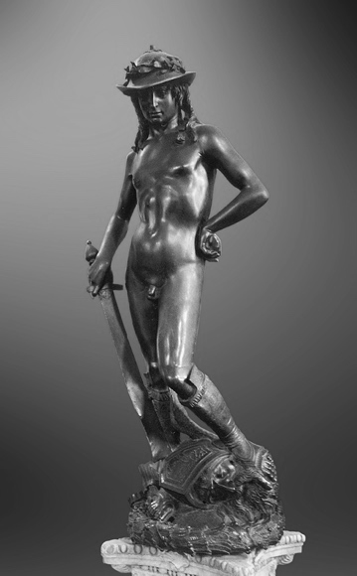
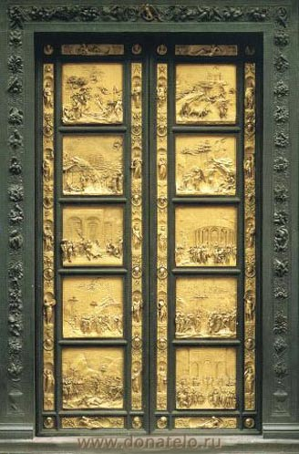
Однако именно в период Возрождения скульптура становится независимой, постепенно отдаляясь от архитектуры. Мастерам-скульпторам чаще начинают поступать заказы от знатных людей или богатых ремесленных кругов на украшение общественных сооружений или личных зданий. Один из таких примеров –работа Лоренцо Гиберти. Вершиной его творчества стали восточные двери флорентийского баптистерия (1425-1452) (Рис. 15) Они выполнены из бронзы и покрыты позолотой. На дверях высечены 10 плит, на которых запечатлены библейские сюжеты. В их создании он использовал недавно придуманные законы перспективы, а так же скульптурные методы, от гравированных линий до почти автономной скульптуры. Особое внимание хочу уделить двум скульптурным головам в медальоне. Они расположены между третьим и четвертым ярусами в центре, так же они использовались в качестве дверных ручек. Эти скульптуры – портреты самого Гиберти и его племянника, который ему помогал в создании этой работы. Так же Гиберти создал собственную мастерскую, которая стала школой для нескольких поколений художников , скульпторов. В этой мастерской работал знаменитый реформатор скульптуры ренессанса - Донато ди Никколо ди Бетто Барди, больше известный как Донателло. Именно он осмыслил опыт античного искусства и перешел к созданию классических форм скульптуры Возрождения. Одна из самых значимых и знаменитых статуй Донателло – «Давид» (Рис. 16). Сейчас она находится в музее Барджелло, во Флоренции. В ней Донателло интерпретирует библейский сюжет и историю скульптуры. Статуя считается первой отдельно стоящей скульптурой мужского тела, отдельно стоящую от архитектуры. Статуя выполнена из бронзы, с помощью которой автор смог красиво изобразить пластичность и блеск тела юноши. Высота скульптуры 159 см, она иллюстрирует библейский сюжет, в котором молодой боец Давид сражается и убивает филистимлянского гиганта Голиафа, вооруженный только лишь пращей и несколькими камушками.
Рис. 16 Донателло. Давид
Рис. 15 Лоренцо Гиберти, двери флорентийского баптистерия
Донателло изобразил Давида нагим молодым воином, с загадочной улыбкой, ногой облокачивающийся на отрубленную голову Голиафа. Новаторство мастера в том, что он, вопреки традиционным греческим изображениям Давида, отходит от них, изображая юношу в женственной позе, обнаженным, худощавым мальчиком, только лишь в шляпе и сапогах. Такая интерпретация вводила в ступор, ведь в Библии Давид описывался красивым юношей и должен был идти на битву без одежды.
3.2Высокое Возрождение
Высокое Возрождение пришлось на первые тридцать лет XVI века. Это происходило в сложный исторический период Италии, она переживала резкий экономический и политический кризис итальянских государств. В таких сложных условиях сформировались принципы культуры и искусства новoго стиля. Отличительная особенность культуры Высокого Ренессанса стал образ идеального человека, совершенного как духовно, так и физически. В основе этого лежит вера в безграничные возможности человека.
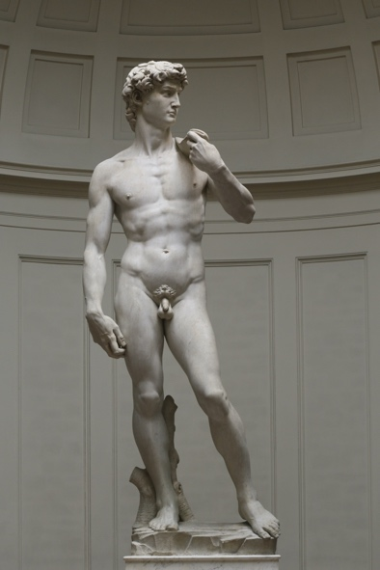
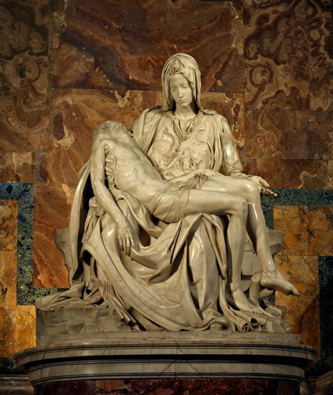
Скульптура Высокого Возрождения приобретала индивидуальное значение по отношению к живописи и архитектуре. Иногда целые здания рассматривались лишь как фон для скульптуры. На смену барельефам, которые были популярны в период раннего Возрождения, пришли горельефы и статуи. Влияние античной культуры сохранилось, но редко приводило к воспроизведению античных форм. Этот период прежде всего связан с Микеланджело ди Лодовико ди Леонардо ди Буонарроти Симони. Его скульптуры украшают Рим, Ватикан и Флоренцию. Работы Микеланджело наполнены героическим пафосом, и в то же время трагическим ощущением кризиса гуманизма. Его работы передают силу, красоту и мощь человека, одновременно подчеркивая его одиночество в мире. Одна из самых знаменитых скульптур Эпохи Возрождения, ставшая эталоном изображения человека – статуя «Давид» (Рис. 17). За всю историю, «Давида» создавали 3 раза ( Донателло, Бернини, Микеланджело), однако именно работа Микеланджело стала самой знаменитой. В оригинале Давид – юноша, однако мастер изображает его сильным мужчиной, во всем блеске красоты и совершенстве тела. Высота статуи – 5 метров 17 сантиметров. Такие огромные размеры придают скульптуре титанический характер.
Рис. 17 Микеланджело, Давид
Рис. 18 Микеланджело. Пьета
Пьета Микеланджело (Рис. 18) – знаменитая скульптурная композиция. В переводе Pietà означает скорбь, сострадание, жалость. Сюжет этой иконографической скульптуры не упоминается ни в апокрифах, ни в четырех текстах Евангелия.
Скульптура высечена из цельного мрамора, мастер создал целостные образ скульптурной композиции, который передает все глубину трагедии Богоматери, скорбящей над телом Христа. Фигуры персонажей композиции выполнены в полный рост. Буонарроти было лишь 24 года, когда он создавал эту скульптуру.

Заключение
Искусство всегда было значительной и неотъемлемой частью в развития человеческого общества. Смотря на картины в галерее, мы воспитываем в себе чувство прекрасного, выделяем для себя критерии красоты и, тем самым, совершенствуем свой мир. Скульптура – вид изобразительного искусства, которому сейчас, по моему мнению, неоправданно уделяется меньше внимания, нежели музыке или живописи. Развитие скульптуры начинается еще в 200.000 годах до нашей эры ( «Венера из Берехат-Рама», камень найденный археологами близ рома в 1981 году, учёные предполагают, что на этом антропоморфном камне сделано как минимум три пореза инструментом, эта находка знаменует начало скульптуры), посредством скульптуры человек может гармонизировать пространство, внося в него объёмные изображения людей, животных или предметов быта. Как ни странно, восприятие окружающего мира, скульптура очень сильно структурирует пространство человека. Сегодня миллионы людей стремятся посетить Рим, Флоренцию, Венецию, Палермо и другие многочисленные итальянские города с целью насладиться той неповторимой атмосферой, которая наполняет улицы этих мест. Почему современная архитектура и скульптура блекнет на фоне атмосферы городов? Ответ на этот вопрос кроется в удивительном гармоничном сочетании архитектурных решений мастеров Эпохи Возрождения, когда каждое здание было украшено скульптурой, барельефом, горельефом и это сочетание дарит нам радость от пребывания в таком пространстве. Откуда у мастеров Эпохи Возрождения появились каноны, идеи, принципы создания? Конечно, корни этих знаний лежат в античности. Древние греки, со своим безмерным стремление к совершенству вывели законы пространство, которые перенесли в архитектуру, скульптуру, которые и используются по сей день, один из которых принцип золотого сечения, которому следовали мастера Эпохи Возрождения. Античная культура вдохновляла творцов, была для них образцом и каноном. Конечно, их творчество не было построено на подражании греческой и римской культуре, мастера синтезировали античные каноны в свое творчество. Также, интерес к античному миру никогда не ослабевал и в других странах Европы, на протяжении всего средневековья появлялись новые обращения к античной культуре. Изучая итальянское Возрождение, можно заметить часто обращение к античной традиции в каждом слое культуры. Это закономерно. Возрождение было бы невозможным без чувства внутреннего родства с античной классикой, которая была признана абсолютным культурным образцом в те времена. В культуре, каждый предмет искусства напоминал о Древней Греции и Древнем Риме. Для гуманистов это было не случайным, они чувствовали себя наследниками античной культуры, из этого сложилось особое отношение к достижениям и канонам, которые сложились в античности. Гуманисты преобразовали культурную действительность в соответствии с требованиями настоящего мира, опираясь на опыт древности.
«Мы живем в пространстве античности. Античность – часть нашей памяти, нашей культуры, нашей цивилизации» - Паола Волкова.

Паола Волкова «Мост Через Бездну. Комментарий к античности» - М.:Издательство АСТ, 2016 – 46 с.- (Мост Через бездну).

Список литературы:
Б.И. Ривкин "Античное искусство": Серия: Малая история Искусств - Искусство.Москва, 1972. - 357 с.
А. Н. Маркова «Культурология. История мировой культуры», изд. Юнити Москва 2000
З. Б. Юлдашбаева «Культурология», изд. «Высшая школа» Москва 2008 г.
Волкова, Паола «Мост через бездну. Комментарий к античности/Паола Волкова. – М.:Издательство АСТ, 2016.
Паола Волкова [ОтУС] Беседы об искусстве с Паолой Волковой – лекции 1,2,5,7.

